КАНІКУЛИ В СТАМБУЛІ (шкільні канікули)

1 день

Початок незабутньої подорожі
07:00 - Організований виїзд автобусом з Києва.
Можливе приєднання туристів у Чернівцях.
Проходження кордону. Нічний переїзд по території Румунії в Стамбул.

2 день

Місто контрастів - Стамбул
Пересування Стамбулом можливе тільки на громадському транспорті.
Переїзд в Стамбул . Запрошуємо всіх на оглядову екскурсію "Місто контрастів - Стамбул" . Стамбул - найбільше місто Туреччини, головний торговий, промисловий і культурний центр, основний порт країни. Розташований на берегах протоки Босфор, що розділяє його на європейську та азіатську частини, сполучені мостами та метротунелем. Ви відвідуєте Блакитну Мечеть, яка вразить внутрішнім оздобленням небесно-чорного кольору. Площа Султанахмет відкриває скриньку коштовностей : Єгипетський обеліск, Німецький фонтан і Змієву колону. Ви бачите частинку великої історії можливої ​​держави. Обід*.
Вільний час.
Обід*. Поселення в готель.
Бажаючі запрошуємо на вечірню прогулянку на кораблі та шоу Turkish night (70 євро для дорослих/дітей). Ви побачите справжній танець життя від східних красунь, інсценування турецького весілля та історію Османської імперії, що театралізується. На вечір будуть запропоновані дуже смачні страви турецької національної кухні і 2 напої місцевого виробництва. Цей чудовий вечір закінчиться дискотекою, під час якої звучить європейська і турецька музика.
Ночівля.
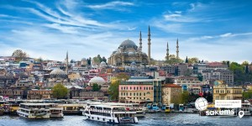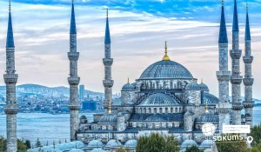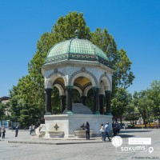

3 день

Найвизначніші мечеті та пам'ятники Стамбулу
Сніданок. Сьогодні запрошуємо вас познайомитися з найвідомішими родзинками Стамбула:
- Айя-Софія і Цистерна Базилика (20 євро для дорослих, 15 євро для дітей + вх. Замовте 28 євро Айя – Софія, 35 євро Цистерна Базіліка). Айя – Софія огляд можливий тільки зовнішній, без заходу. Як думаєте, чи можна православний собор повернутися на мечеть? Ще як можна. Айя Софія яскраве тому підтвердження. У мусульманських храмах заборонені зображення людей і тварин. Мечети прикрашають красивими орнаментами і плитками. Саме завдяки цьому факту збереглися багато фресок. Зовні розміри храму відчути неможливо. Тільки в середині собору можна зрозуміти істинні масштаби Айя Софії. Цистерна Базилика - одне з найбільших , які збереглися, древніх підземних водосховищ Константинополя, що має деяку схожість з палацовим комплексом. Якщо Ви не були в цих місцях, то можна рахувати, що і в Стамбулі Ви не були.
- Палац Топкапи (20 євро для дорослих, 15 євро для дітей + вх. дешево 62 євро для дорослих, 18 євро для дітей 11,99 років) головний палац Османської імперії до середини XIX століття. Розташований в історичному центрі Стамбула, на місі Сарайбурну, в місці входження Босфору і Золотого Рогу в Мармурове море. Топкапи - це цілий палацовий комплекс площею в сімсот тисяч квадратних метрів, що складається з чотирьох окремих дворів, що простягаються на п'ять кілометрів. Тут розташувалися притулок, казначейство, диван (щось на зразок турецького уряду), склад зброї (розташований в будівлі церкви Св. Ірини, головного собору константинопольських князів), пекарні, стайні султана, розкішний сад і квіткові тераси з фонтанами, в деякій віддаленості перебував камінь. палац, де жили наложниці. Обідо/вечеря*.
Повернення в готель. Ночівля.
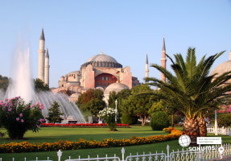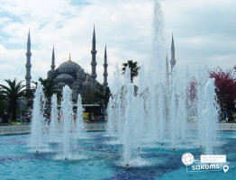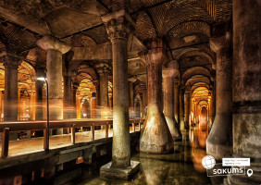

4 день

Символ розквіту і одночасного занепаду Османської імперії
Сніданок. Вільний день в Стамбулі. Час для шопінгу та відпочинку.
Запрошуємо на екскурсії:
- палацу Стамбулу - Долмабахче (20 євро для дорослих, 15 євро для дітей + вх. квиток 45 євро для дорослих, 18 євро для дітей до 11,99 років). Палац Долмабахче в Стамбулі - це символ розквіту й одночасного занепаду Османської імперії. Нічого величнішого і грандіозного немає в усьому світі. Величезні площі, багаті матеріали, розкішне оздоблення - все змагання про колишню місію і велич Туреччини XIX століття. Розкішний палац Долмабахче, самий «нетурецьких» з монарших резиденцій у Стамбулі, був створений для того, щоб сприяти помпезності з кращими палацами європейських правителів. Треба сказати, султану Абдул-Меджидов цей зухвалий задум вдався з великим успіхом - яскравий стиль бароко знайшовся на берегах Босфору особливим шармом, чому можна переконатися, що кожен відвідувач палацу Долмабахче.
- Морський Акваріум (10 євро + вх. квиток). В акваріумі об'ємом 5 млн. літрів можна побачити близько 15 тис. риб і інших морських мешканців! Також саме в цьому акваріумі міститься найбільша колекція акул в Європі - 55 особин. Вечеря*. Ночівля.
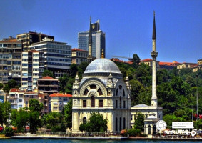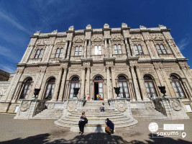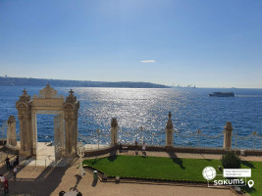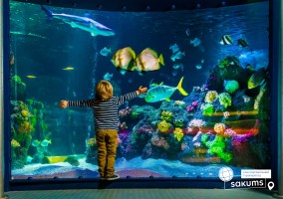

5 день

Чарівний Стамбул
Сніданок. Вільний день в Стамбулі. Запрошуємо вас відвідати:
Запрошуємо Вас на екскурсію у мечеть Сулеймана і усипальню Роксолани (25 євро для дорослих, 20 євро для дітей). Цей величезний комплекс, побудований у 1557 році без яких-небудь кранів, бульдозерів, комп’ютерного моделювання та будівельних матеріалів, виражає лише форми та елементи, але й застосування технологій, які дозволили пережити за 450 89 (!!!) років серйозних землетрусів будівель. силою більше 7 балів за шкалою Ріхтер. Найголовнішими похованнями на цьому кладовищі є два мавзолеї - самого Сулеймана і його улюбленої дружини, знаменитої Роксолани, яка була родом з України, і стала матір'ю подальшого падишаха Селіма 2. Мавзолей (тюрбе) Сулеймана знаходиться в самому центрі кладовища і він значно пішіший, ніж мавзолей дружини.
- Прогулянка на кораблику по Босфору (30 євро для дорослих, 20 євро для дітей). Перебування в Стамбулі буде неповним без прогулянки по протоці Босфор, природною водною межею між Європою та Азією. Вам відкриваються прекрасні види на Стамбул, величні палаци і фортеці, Дівочу Вежу, що самотньо розмістилася посеред водної гладіни Босфору.
Вечеря*. Ночівля.
Згорнути

6 день

Шопінг на Гранд Базар
Сніданок. Виселення з готелю. Вільний час для купівлі сувенірів і подарунків.
Вільний час шопінг на Гранд Базар! Це - один з найбільших критих ринків у світі, який давно став найпопулярнішою пам'яткою старого Стамбула. Всередині ринку є 61 вулиця, 4400 крамниць, 2195 ательє, 18 фонтанів, 12 мечетей, 12 складів, одна школа, одна лазня, кілька кафе і пунктів обміну валюти. Чого тільки немає в лабіринтах Гранд-Базару - кераміка, золото, срібло, біжутерія, шалі, хустки, амулети, килими і багато іншого. Торгуватися просто необхідно, адже первісна ціна може бути завищена вдвічі. Це точно свято для очей, але траур для гаманця: мило і бісер, бронза і скло, рулони тканин, тонни міді, не дорога одяг і ароматний Ринок прянощів. Від покупок тут точно не втриматися. Загалом, якщо ви хочете відчути атмосферу східного базару і пересититися туристичним шопінгом одночасно, то вам сюди. Обід*.
Нічний переїзд в Україну.

7 день

Повернення додому
Ранком прибуття в Чернівці (залежить від проходження кордону).
Ввечері прибуття в Київ.

ВАРТІСТЬ ТУРУ ПРИ РАННЬОМУ БРОНЮВАННІ – 355 EUR
БАЗОВА ВАРТІСТЬ – 365 EUR

ПРИ ГРУПІ 45+5 – 350 EUR

Входить у вартість
- Проїзд автобусом по маршруту;
- Медичне страхування;
- Проживання в готелях рівнем 3*-4*;
- Харчування - сніданки за програмою;
- Оглядова екскурсія Стамбул - місто контрастів;
- Супровід керівником групи.

Не входить у вартість
- Курортний збір (оплачується при бронюванні туру) - 10 євро з особи;
- Медичне страхування для осіб 0-3 та 65-80 років (*уточнюйте у менеджера);
- Навушники під час екскурсій - 8 євро/тур/особа (обовʼязкова оплата до початку туру);
- Факультативні екскурсії;
- Вхідні квитки в екскурсійні об’єкти (церкви, собори, музеї тощо) - можуть змінюватися в залежності від курсу турецької ліри;
- Проїзд громадським транспортом;
- Особисті витрати.

